Педагогический опыт
Шишовой Татьяны Викторовны - воспитателя "Детского сада комбинированного вида "Аленький цветочек" Чамзинского района
- ВВЕДЕНИЕ
Тема:«Дидактическая игра как средство формирования элементарных математических представлений у детей дошкольного возраста»
Автор: Шишова Татьяна Викторовна. – воспитатель Структурного подразделения «Детский сад комбинированного вида «Аленький цветочек» муниципального бюджетного дошкольного образовательного учреждения «Детский сад «Планета детства» комбинированного вида» пгт. Комсомольский Чамзинского муниципального района РМ.
Образование: среднее - профессиональное, ГОУ СПО(ССУЗ) «Зубово-Полянский педагогический колледж», диплом №100117 от 29.07.2010г.
Специальность: воспитатель детей дошкольного возраста, воспитатель ДУ детей с отклонениями в эмоционально-личностном развитии
Общий педагогический стаж: 15 лет.
Стаж работы в данной образовательной организации: 25 лет
Обоснование актуальности и перспективности опыта.
«Игра - это искра, зажигающая огонёк пытливости и любознательности.»
В. А. Сухомлинский
Математика обладает уникальным развивающим эффектом. «Математика- царица всех наук! Она приводит в порядок ум!» Ее изучение способствует развитию памяти, речи, воображения, эмоций; формирует настойчивость, терпение, творческий потенциал личности. Считаю что, обучение детей математике в дошкольном возрасте способствует формированию и совершенствованию интеллектуальных способностей: логике мысли, рассуждений и действий, гибкости мыслительного процесса, смекалки и сообразительности, развитию творческого мышления. Следовательно, одной из наиболее важных задач воспитателя и родителей является развитие у ребенка интереса к математике в дошкольном возрасте. Изучая научную и методическую литературу, я пришла к выводу, что значительного эффекта при изучении математики можно добиться, используя дидактические игры. Дидактические игры обладают уникальным развивающим эффектом. Их использование способствует развитию памяти, речи, воображения, эмоций, формирует настойчивость, терпение, творческий потенциал личности ребенка. Ребенок с математическим мышлением лучше планирует свою деятельность, прогнозирует ситуацию, последовательнее и точнее излагает мысли, может четко обосновать свою позицию. Положительным моментом является и то, что в дидактических играх с математическим содержанием можно не говорить, а только выполнять последовательность действий, что также дает детям большую развивающую нагрузку.

Условия формирования ведущей идеи опыта, условия возникновения, становления опыта
Концепция по дошкольному образованию, ориентиры и ФГОС к обновлению содержания дошкольного образования диктуют ряд достаточно серьезных требований к познавательному развитию дошкольников, частью которого является математическое развитие детей дошкольного возраста. Работая в младших группах, я обратила внимание, что у многих детей недостаточные знания по разделу «формирование элементарных математических представлений». Я поставила перед собой цель: восполнить пробелы в этой области знаний. Вследствие чего возникла проблема: что наиболее эффективно поможет в формировании элементарных математических представлений у дошкольников? Залогом успешного обучения в дошкольных учреждениях всегда являлась игра. Через игру дети познают мир, учатся общаться, в игре они применяют полученные умения и навыки. Это определило средство для достижения поставленной цели. Изучив литературу по педагогике, я пришла к выводу, что максимального эффекта при ФЭМП можно добиться, используя дидактические игры. Главная особенность дидактической игры в том, что задание предлагается детям в игровой форме, которая состоит из познавательного и воспитательного содержания, а также - игровых заданий, игровых действий и организационных отношений.
Именно дидактические игры с элементами обучения, интересные ребенку, помогут в освоении элементарных математических представлений дошкольникам. Главная особенность дидактической игры в том, что задание предлагается детям в игровой форме, которая состоит из познавательного и воспитательного содержания, а также - игровых заданий, игровых действий и организационных отношений. Потребности нынешнего времени требуют от воспитателя знаний не только чему учить ребенка, но и как учить, чтобы обучение было развивающим. Поэтому постоянно необходим поиск новых форм работы с детьми. Отбирая игры, я исхожу из того, какие программные задачи буду решать с их помощью, как игра будет способствовать развитию умственной активности детей, воспитанию нравственных сторон личности. Если при проведении работы по математическому развитию детей использовать игровые формы, это позволит обеспечить более эффективную работу с детьми, улучшит их внимание, память, сенсорное развитие, воображение, и тем самым подготовит дошкольников к последующему обучению. Многие дети испытывают затруднения при усвоении математических знаний. «Математика всегда остаётся для учеников работой», - утверждал почти полтора века назад Д. И. Писарев. Дошкольники же не знают, что математика трудная дисциплина. И не должны узнать об этом никогда.

Теоретическая база опыта
Современные педагоги К. Д. Ушинский, Е. И. Тихеева, Е. Н. Водовозова доказали, что дети обучаются играя. Игра – это не только удовольствие и радость для ребенка, что само по себе очень важно, с ее помощью можно развивать внимание, память, мышление, воображение малыша. Играя, ребенок может приобретать, новые знания, умения, навыки, развивать способности, подчас не догадываясь об этом. Игры математического содержания рассматриваются мной как одно из средств, обеспечивающих рациональную взаимосвязь работы воспитателя и детей по формированию элементарных математических представлений. Проанализировав исследования учёных можно прийти к выводу, что теоретический вопрос по теме формирования элементарных математических представлений у дошкольников освещен очень подробно, а практическая сторона данного вопроса даёт практически неограниченный материал для исследований.
В ходе своей работы я обращалась к следующим источникам:
1. А. К. Бондаренко. «Дидактическая игра в детском саду». – Инфра-М, 2001;
2. «Дидактические игры для дошкольников». Сборник игр для педагогов и родителей/ Под ред. Л. А. Головчиц -Граф Пресс, 2003;
3. Дошкольное воспитание № 11, 2008 год «Развитие пространственных представлений у дошкольников».
4. Ерофеева, Т. И., Павлова, Л. Н., Новикова, В. П. Математика для дошкольников : Кн. Для воспитателя дет. сада. – М. : Просвещение, 1992;
5. З. М. Богуславская, Е. О. «Развивающие игры для детей младшего дошкольного возраста». – М. : Инфра – М, 2001;
6. «Воспитатель ДОУ № 6 - 2008 г.» Игра, как средство развития элементарных математических представлений у дошкольников.
7. О. Дьяченко. «Игры и упражнения для развития умственных способностей детей» - Дошкольное развитие, 2008. №4
8. «Умственное развитие детей дошкольного возраста»/ Под ред. Н. Н. Поддьякова, Ф. А. Сохина. - М. Просвещение, 2004.
9. Формирование элементарных математических представлений у дошкольников/ под ред. А. А. Столяра. - М. : Просвещение, 1988. сайт Интернет-гномик www.i-gnom.ru
Большую помощь в планировании работы с детьми по теме мне оказала программа Новикова В.П. «Математика для дошкольников», идеи и рекомендацииТ.М. Бондаренко «Дидактические игры в детском саду».

- ТЕХНОЛОГИЯ ОПЫТА
Система конкретных педагогических действий, содержание, методы, приемы воспитания и обучения.
Работая с детьми, я задалась таким вопросом: как обеспечить математическое развитие детей, отвечающее современным требованиям. Основной идеей моей работы по совершенствованию процесса математического развития детей дошкольного возраста стало использование образовательных, развивающих, воспитательных возможностей дидактических игр в формировании у дошкольников элементарных математических представлений.
Работая по данной теме, поставила перед собой цель: развитие памяти, внимания, воображения, логического мышления средствами дидактических игр математического содержания.
Реализация поставленной цели предполагает решение следующих задач:
1. Создать условия для развития у детей памяти, внимания, воображения, логического мышления средствами дидактических игр математического содержания.
2. Разработать перспективный план по использованию дидактических игр в образовательной деятельности и режимных моментах.
3. Сделать подборку дидактических игр для развития математических представлений у дошкольников.
Моя задача состоит не в передаче тех или иных математических знаний и навыков, а в приобщении детей к материалу, дающему пищу воображению, затрагивающему не только чисто интеллектуальную, но и эмоциональную сферу ребёнка. Одним из условий успешной реализации программы по формированию элементарных математических представлений является организация предметно – пространственной, развивающей среды в возрастных группах. Я создала в группе уголок «Веселая математика». В него вошли:
- картотека дидактических игр разной направленности, с подробным описание целей, материалов и хода игры;
- наглядные пособия к играм;
- занимательные загадки-шутки;
- лабиринты, кроссворды, ребусы, головоломки;
- считалки, пословицы, поговорки, физкультминутки с математическим содержанием.
Всю работу в уголке занимательной математики организовываю с учётом индивидуальных особенностей детей.
Для этого использую следующие методы и приемы:
- Словесные (объяснение, указание и т. д.)
Предлагаю ребёнку игру, ориентируясь на уровень его умственного и нравственно-волевого развития, проявления активности, вовлекаю в игры малоактивных, пассивных детей, заинтересовываю их.
- Практические (организация игровой ситуации, сюрпризный момент, выполнение педагогом игровых действий, загадывание загадок, введение соревновательных элементов, творческие упражнения и т. д.)
Помогаю освоить игру. Также предлагаю детям самостоятельные игровые и практические упражнения вне занятий, основанные на самоконтроле и самооценке. Например, игры: «Найди место предмета», «Прозрачный квадрат», «Что изменилось». Помогаю детям применять математические знания в различных ситуациях, создаю условия, в которых дети осознают необходимость применять свои умения и самостоятельно решать поставленную задачу (дежурство по столовой).
- Наглядные (наблюдение, демонстрация и т. д.)
Богатейший источник для расширения математического кругозора детей – прогулки. Во время прогулок по улице обращаю внимание на количество, величину, форму, пространственное расположение объектов (сосчитай, сколько проехало легковых машин; сравни по высоте дерево и дом, по величине голубя и воробья; назови три предмета разной длины, ширины, высоты; объясни, где строится новый дом, сколько этажей; какой формы листья березы). Создала папку "Прогулки с математическим содержанием". Отбирая игры для ООД, исхожу из того, какие программные задачи буду решать с их помощью, как игра будет способствовать развитию умственной активности детей, воспитанию нравственных сторон личности.
Вначале разбираю игру с точки зрения ее структуры: дидактическая задача, содержание, правила, игровое действие. Забочусь о том, чтобы в избранной игре дети закрепляли, уточняли, расширяли знания и умения и в то же время не превращали игру в занятие или упражнение. Детально продумываю, как, выполняя программную задачу, сохранить игровое действие и обеспечить возможность каждому ребенку активно действовать в игровой ситуации. Всегда помню, что в дидактической игре математического содержания моя роль особо велика, так как я ввожу детей в ту или иную игру, знакомлю их с правилами. Участвуя в игре, стараюсь использовать возможно большее число дидактических задач.
В своей работе использую и проектную деятельность: информационно-исследовательский проект «Сказочная математика»; познавательно-игровой проект «Путешествие в страну геометрических фигур»; творческо-ориентированный проект для средних групп дошкольников «Сквозь пространство и время»; познавательно-игровой проект для средних групп дошкольников «Математика вокруг нас».
Я считаю, что наиболее действенна совместная работа педагога и родителей. Для этого провожу «родительские вечера», на которых знакомлю родителей с материалом, освоенном детьми. Предлагаю и рассказываю, что можно сделать дома для закрепления и улучшения результата. Регулярно выставляю в уголке для родителей консультации, провожу индивидуальные беседы, устраиваю совместные развлечения с родителями. Привлекаю родителей к совместной работе над проектами.

- РЕЗУЛЬТАТИВНОСТЬ ОПЫТА.
Проделанная в данном направлении работа не могла не отразиться на успехах детей. Проведенный мониторинг уровня развития дошкольников показал, что более 85% имеют высокий и средний уровень усвоения программ. Также проведенный мониторинг по выявлению математических способностей детей выявил у детей 100% высокий и средний уровень освоения программы .

Мониторинг математических представлений детей дошкольного возраста

Опыт работы показал, что использование занимательных дидактических игр и упражнений на занятиях и в повседневной жизни благотворно влияет на усвоение элементарных математических представлений у дошкольников и способствует повышению уровня математического развития детей.
- дидактические игры дают заряд положительных эмоций;
- помогают детям закрепить и расширить знания по математике;
- проявляется интерес к математике, к логике и доказательности рассуждений, желание проявлять умственное напряжение,
- сосредоточивать внимание на проблеме;
- дети стали увереннее в себе, более четко аргументируют свои ответы;
- родители стали лучше понимать, как и чем заниматься с ребенком, чаще обращаются за консультацией.
Благодаря использованию продуманной системы дидактических игр в регламентированных и нерегламентированных формах работы, дети усвоили математические знания и умения по программе без перегрузок и утомительных занятий.

Трудности и проблемы при использовании данного опыта

Особых проблем в освоении детьми дидактических игр не было. Затруднение вызвало недостаточное количество материалов к дидактическим играм, составление и систематизация картотеки дидактических игр и наглядного материала. В решении данных проблем оказали содействие как сотрудники детского сада, так и родители.

Адресные рекомендации по использованию опыта.

Представленный опыт работы по данной теме имеет практическую значимость, и может быть использован в образовательной работе воспитателями дошкольных учреждений, как начинающими, так и с достаточным опытом работы с детьми. Я работаю в тесном сотрудничестве с воспитателями и узкими специалистами ДОУ. Регулярно выступаю на педсоветах и семинарах, даю индивидуальные консультации, провожу открытые мероприятия (ООД, праздники и развлечения, проекты). Я рекомендую воспитателям чаще в своей работе использовать дидактические игры математической направленности. Но нужно помнить, что любая программа нуждается в корректировке под индивидуальные особенности и возможности детей.
Мой педагогический опыт обобщен и расположен в электронном портфолио на международном образовательном портале MAAM.RU. Ссылка на страницу портфолио: http://www.maam.ru/users/583609

Приложение 1
Дополнительная общеобразовательная общеразвивающая программа: «Юный математик» размещена на сайте детского сада: https://redcham.schoolrm.ru/parents/circles/43725/637569/

Приложение 2
Конспект организованной образовательной деятельности
по познавательному развитию (ФЭМП)в младшей группе «Теремок»
Цель: закрепление и систематизация формирование элементарных математических представлений у детей.
Задачи:
Образовательные задачи:
- закрепить названия геометрических фигур (круг, квадрат, треугольник);
- учить обследовать форму этих фигур, используя зрение
и осязание;
- закрепить умение понимать вопрос «Сколько?», при ответе пользоваться словами «много», «мало», «ни одного»;
- закрепить умения устанавливать отношения между понятиями «больше» и «меньше»;
- закрепить умения различать части суток: утро, день, вечер, ночь;
- развивать умение различать пространственные направления от себя: вверху — внизу, впереди — сзади;
- проверить у детей знания цвета.

Развивающие:
- развивать слуховое восприятие, внимание, память через организацию различных видов деятельности;
- развивать коммуникативные способности детей;
- развивать инициативность речи детей во взаимодействии с другими детьми и взрослыми;
- развивать эстетическое восприятие;
- учить эмоционально воспринимать содержание сказки;
- упражнять в умении отгадывать загадки, в словообразовании;
Воспитательные:
- воспитывать у детей интерес к совместным играм, доброжелательное отношение друг к другу в процессе игры;
- воспитывать интерес к ФЭМП, самостоятельность, целеустремленность;
- умение доводить начатое дело до конца;
- воспитывать умение слушать воспитателя.

Образовательные области:
- Познавательное развитие;
- речевое развитие;
- социально-коммуникативное;
- физическое развитие.
Методы работы:
- словесный (вопросы, уточнение, напоминание, поощрение);
- наглядно-демонстрационный;
- игровой.

Продолжительность: 15 минут.

Участники: дети младшей группы, воспитатель.

Возраст детей: 3-4 года.

Демонстрационный материал: : проектор, интерактивная доска , письмо, 2 коробки с кубиками, колокольчик, мягкий большой конструктор.
Раздаточный материал: билеты с «геометрическими фигурами»,чашки и блюдца разных цветов из картона, заготовки фартуков и набор геометрических фигур,
Место проведение: музыкальный зал.

Ход ООД:

Воспитатель: - Здравствуйте, ребята! Я очень рада видеть вас! Сегодня нас ждёт волшебнаясказка, увлекательные игры и интересное путешествие. Я хочу, чтобы у вас всё получилось, и целый день было хорошее настроение!

Воспитатель: Ребята, слышите? Кто - то к нам стучится! Почтальон нам принёс письмо.(Воспитатель читает). «Помогите, помогите, помогите! Нужна Ваша помощь зверушкам в сказочной стране!» Ребята, поможем? Давайте отправимся с Вами в сказочную страну! Я загадаю загадку, а вы отгадайте, и узнаете на чём мы с вами отправимся в путь.

Я стучу, стучу, стучу, далеко тебя качу!
А над речкой, на мосту просигналю всем «Ту - ту!»
На вокзал тебя привез. Знаешь кто я?.

Дети: Паровоз.
Воспитатель: Правильно это паровоз и мы поедем на волшебном паровозе. Но для этого нам надо приобрести билеты, чтобы потом занять определённое место. (Раздаю билеты) Посмотрите внимательно на свои билеты. Что на них изображено? (Геометрические фигуры: круг, квадрат, треугольник). Вам нужно занять место в паровозе, с такой же фигурой, какая у вас на вашем билете.
(Дети рассаживаются.) Ну а теперь поехали!
(Звучит песня «Паровозик»).

Воспитатель: Давайте с вами сделаем остановку (Выходят).
(Звучит фоном запись «Приходи сказка»)

Воспитатель: Мы попали с Вами в сказочную страну! А вот чтобы узнать в какую, вы должны отгадать загадку.

Звери жили в доме том,
Но медведь сломал их дом,
Он залезть в него не смог…

Это сказка…
Дети: Теремок!
Воспитатель: А кто первый пришел к теремку?
Дети: Мышка.
Воспитатель: Стоит в поле теремок-теремок
Он не низок, не высок.
Как по полю мышка бежала,
Теремок увидала.(Слайд 1)
Мышка приготовила обед и просит вас накрыть стол.
Ребята, посмотрите, у меня для вас есть блюдца разные по цвету, ваша задача найти для каждого блюдца чашечку такого же цвета.Воспитатель показывает детям блюдца четырех основных цветов (красного, желтого, зеленого и синего). Уточняет, что у каждого блюдца есть своя чашка такого же цвета (у красного блюдца - красная чашка, у желтого блюдца - желтая и т д).
Затем предлагает детям поставить на каждое блюдце чашку такого же цвета.
Воспитатель: Какие мы молодцы, такой красивый стол мышке накрыли. А кто пришел в теремок после мышки?
Дети: Лягушка.
Воспитатель: Стоит в поле теремок- теремок.
Он не низок, не высок.
Лягушка скачет по болоту.
В теремке ей жить охота. ( Слайд 2)
Воспитатель: Лягушка просит вас ей помочь. Фартучки ее совсем износились. Поможем лягушке поставить заплатки на фартуках.
Игра «Фартук». Разложить перед детьми заготовки и набор геометрических фигур. Вам надо найти нужную заплатку для своего фартучка. Все молодцы с задание справились.
Воспитатель: А кто пришел после лягушки?
Дети: Зайчик.(Слайд 3)
Воспитатель: Ой, ребята, что-то зайчик загрустил. Все его кубики перемешались. Он просит вас помочь навести порядок. Ваша задача собрать большие кубики в большую коробку, а маленькие в маленькую.

Игра – задание «Разложи кубики по коробкам» (на ковре).
Перед детьми разложены кубики: большие и маленькие. Приготовленные две коробки: большая и маленькая.
Воспитатель: Посмотрите, большой кубик я кладу в какую коробку (маленький? (дети выполняют задания после объяснения воспитателя).
Воспитатель: Вот мы и помогли Зайчику: большие кубики сложили в большую коробку, а маленькие в маленькую коробку. Зайчик доволен, он улыбается. Ребята, зайчик хочет поиграть с вами.

Физминутка «Зайке холодно сидеть».

1.Движения выполняются по ходу стихотворения.
Зайке холодно сидеть ,(Присесть на корточки)
Нужно лапочки погреть.(Встать потереть ладошки друг о друга)
Лапки вверх, лапки вниз.(Поднять руки вверх, опустить)
На носочках подтянись,(Встать на носочки, потянуться вверх)
Лапки ставим на бочок,(Поставить руки на пояс)
На носочках скок-скок-скок.(Прыгают)
А затем вприсядку,(Приседают)
Чтоб не мерзли лапки.(Прыгают)
Прыгать заинька горазд,
Он подпрыгнул десять раз.
Воспитатель: А кто пришел после зайчика?
Дети: Лиса.
Воспитатель: Тихо, тихо, не шумите,
Кто-то к нам идет сюда.
Ну, конечно же, Лиса.(Слайд 4)

Воспитатель: Лисичка принесла вам мячик, и хочет с вами поиграть в игру:
Игра «Если все мы встанем в круг, мяч тебе я передам мой друг»
Пустили зверушки и лисичку в теремок жить.
Воспитатель : Передаем мяч по кругу, с различным пространственным направлении от себя вверху - внизу, впереди -сзади.

Воспитатель: А кто пришел после лисички?
Дети: Волк (Слайд 5)
Воспитатель: Тут на опушку выскочил волк.
Воспитатель: Ой, волчок, а почему ты такой грустный? Ребята, оказывается волчок поспорил в лесу с друзьями. Волчок утверждает, что ночью гуляют, играют, а утром спят. Поможем разобраться волку?
Воспитатель: Конечно, мы поможем тебе с ребятами.
Когда мы рано встаём и в садик идём? (утром).
А когда в садике на прогулку ходим, кушаем вкусный обед? (днём)
А домой когда из садика идём? (вечером)
Когда мы дома спим в своих кроватках и сны сладкие видим? (ночью)
Воспитатель: Вот здорово, вы всё знаете! Умницы, какие! А давайте с волчком поиграем в интересную игру.
Игра называется «День – ночь». Когда я звоню в колокольчик - это день, вы гуляете. А когда я перестаю звенеть в колокольчик – это значит ночь, приседаем и спим.

Воспитатель: А кто пришел после волка?
Дети: Медведь.(Слайд 6)
Воспитатель: А по лесу уж медведь идёт. Вдруг увидел теремок – как заревёт: «Вы пустите меня в теремок!» испугались звери. Влезет ли медведь в теремок? (Нет) Почему? (Медведь очень большой) Что же делать? Ведь, медведю будет плохо на улице жить! Ребята, давайте построим медведю новый дом!

Перед Вами лежит мягкий большой конструктор , из него нам нужно с вами построить новый дом для медведя. (Дети строят дом).Посмотрите, как медведь обрадовался!

Воспитатель: Ребята, скажите, сколько зверей поселилось в теремке?
Дети: Много.
Воспитатель: А сколько там было мышек? Лягушек? Лисичек?
Дети: Одна.
Воспитатель: Молодцы! А давайте вспомним, что натворил медведь в этой сказке?
Дети: Сломал теремок.(Слайд 7)
Воспитатель: А почему так случилось, что медведь сломал теремок?
Дети: Потому, что теремок был маленький, а медведь большой.

Воспитатель: Все наши новые друзья благодарят вас за помощь и прощаются с Вами! А нам нужно с Вами возвращаться в нашу группу. Пойдемте в наш поезд. (Дети рассаживаются) Ну, а теперь поехали в группу!
(Звучит песня «Паровозик»).

Воспитатель: Наше путешествие закончено.
-Как хорошо мы провели время. Сделали очень много добрых и полезных дел.
- Ребята , что вам понравилось больше всего в нашем путешествие? (ответ детей)
-Вы, ребята, молодцы. Показали какие вы умные, внимательные, добрые и отзывчивые.
Ваши новые друзья, передали вам подарки, книжки со сказками.
(Воспитатель вручает детям подарки от зверей). Любите сказки!

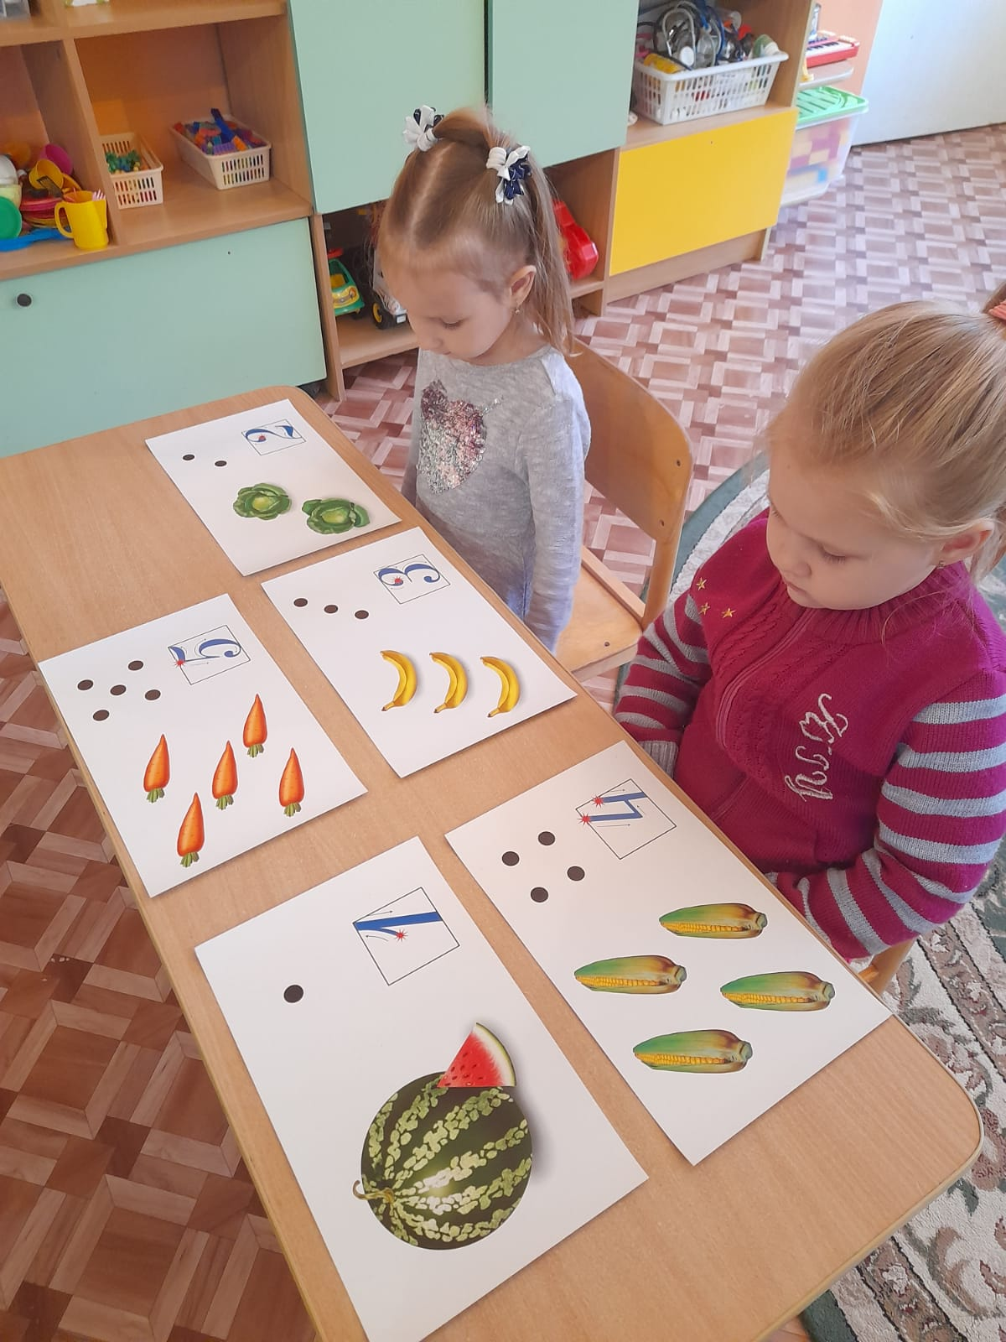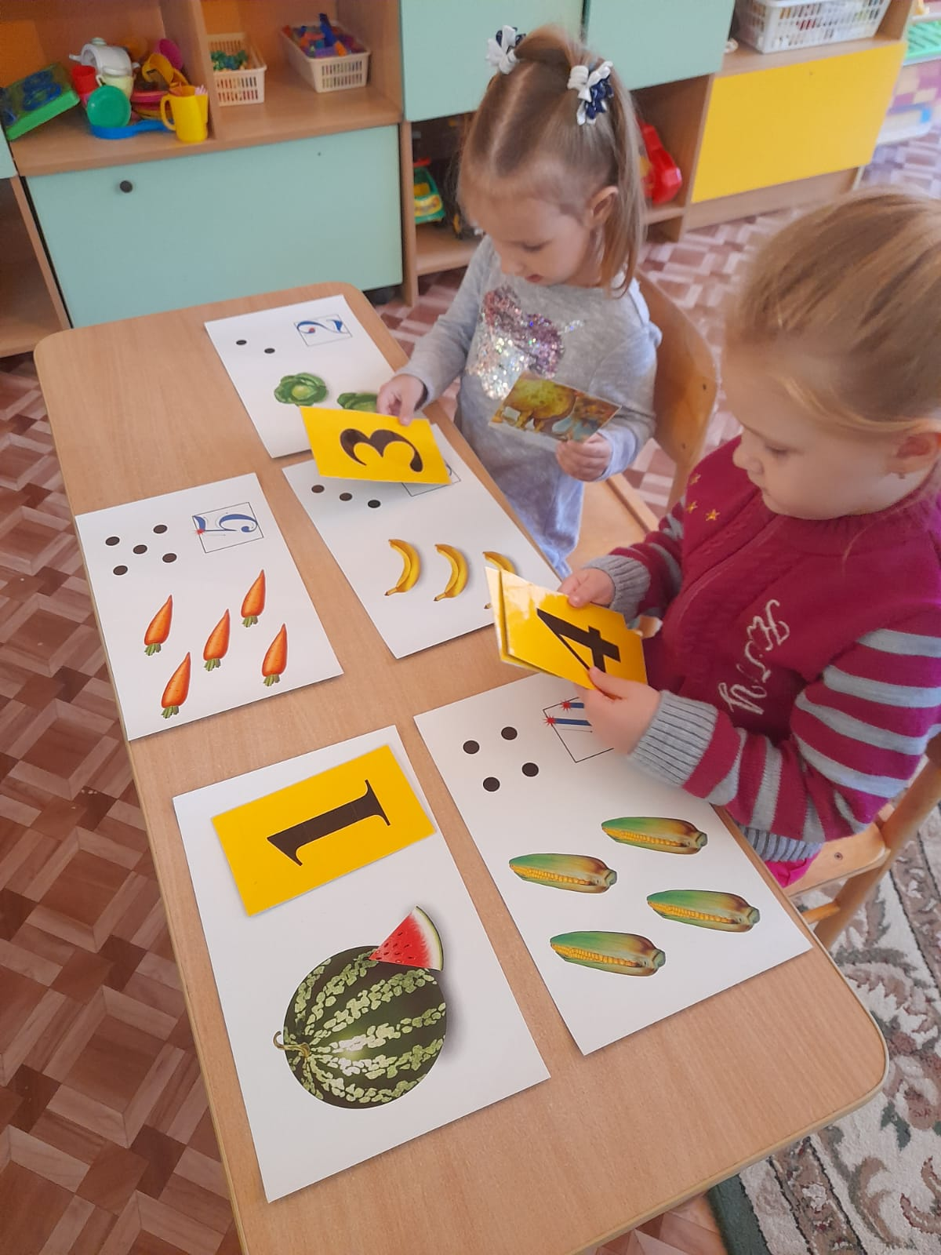
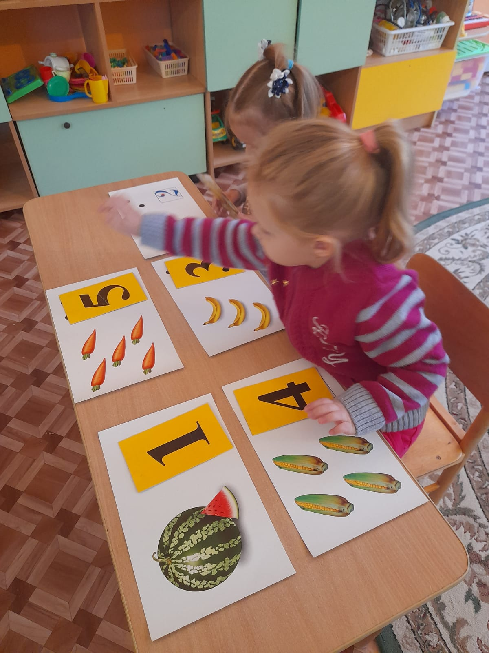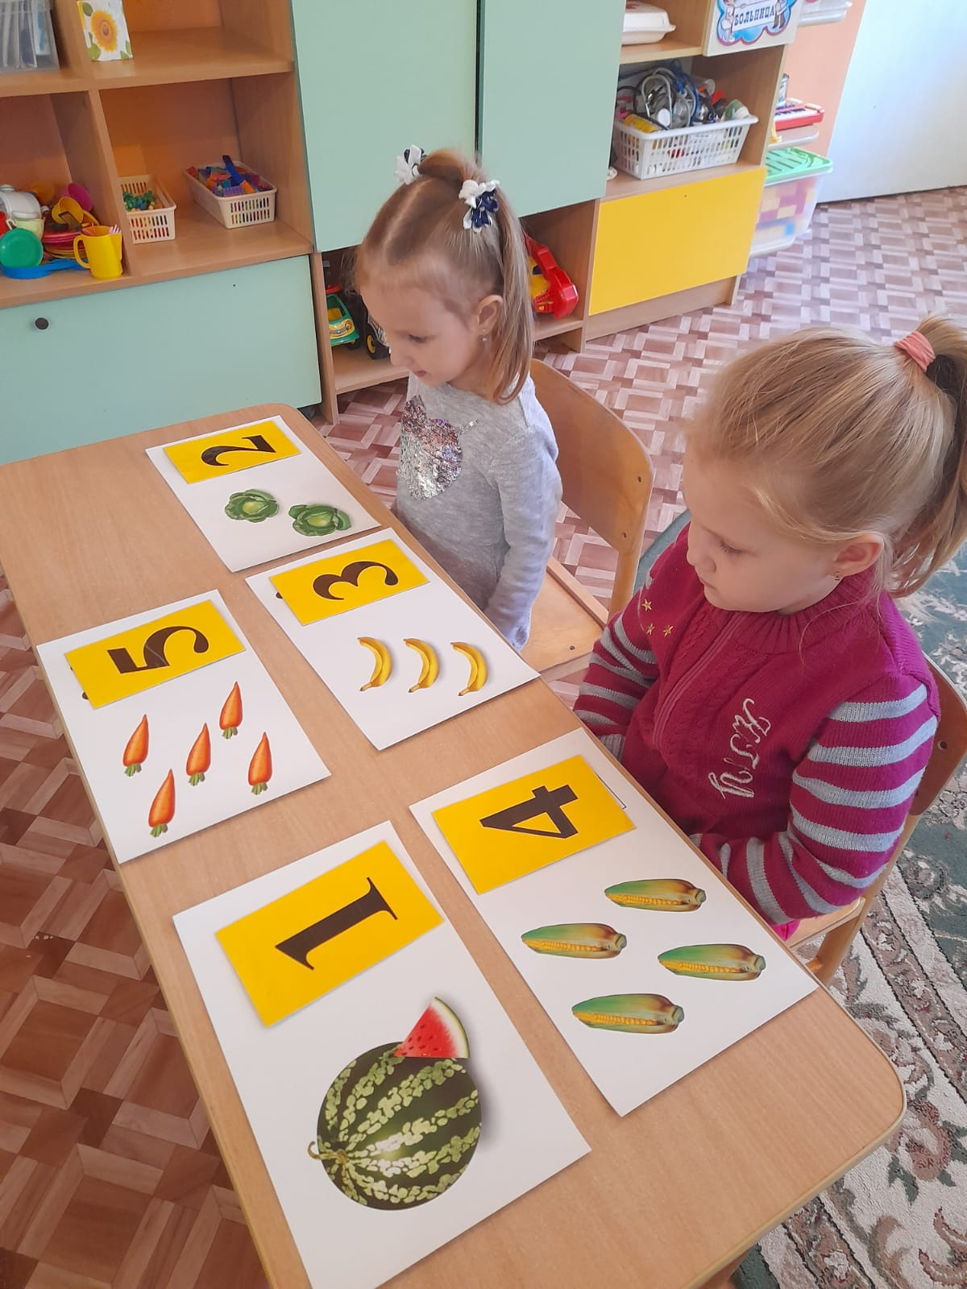
Игра «Разложи цифры»

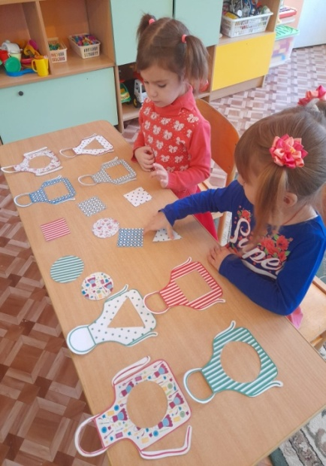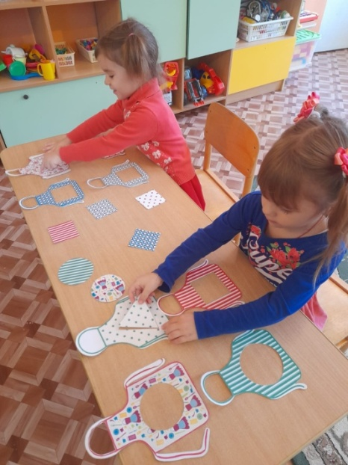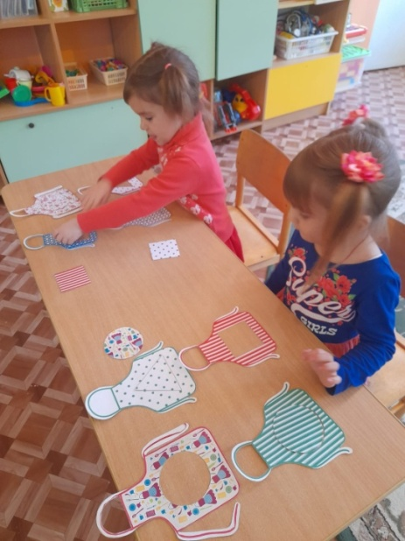
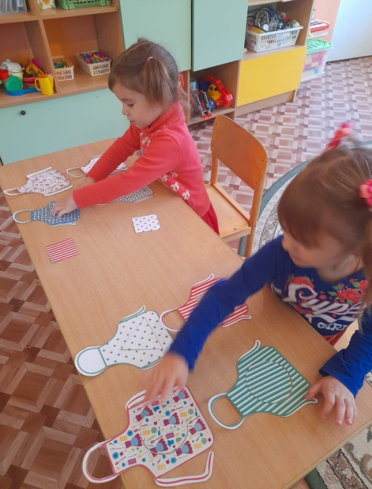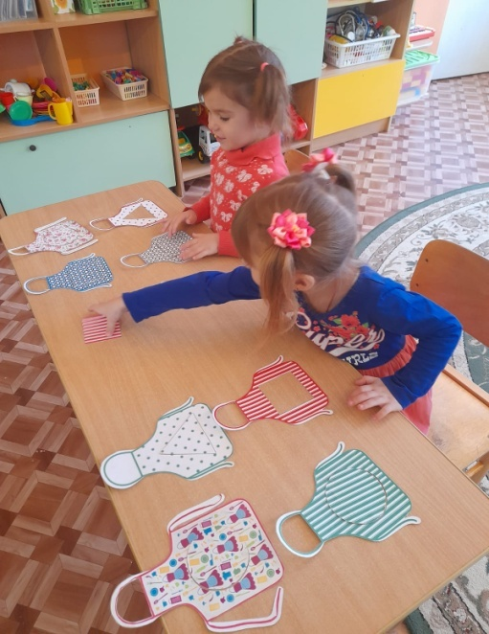
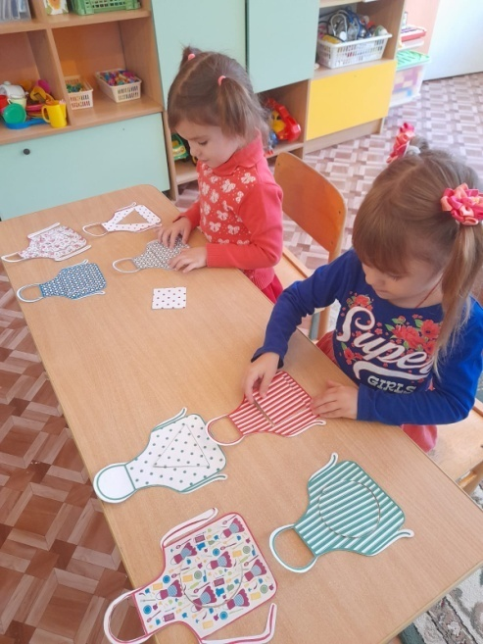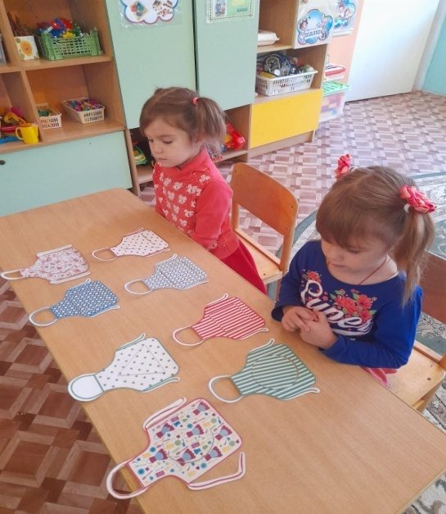
Игра «Найди нужную заплатку для фартука»

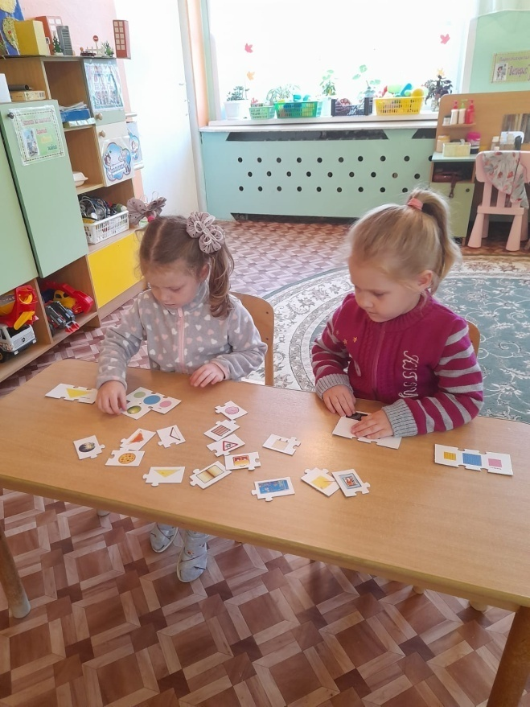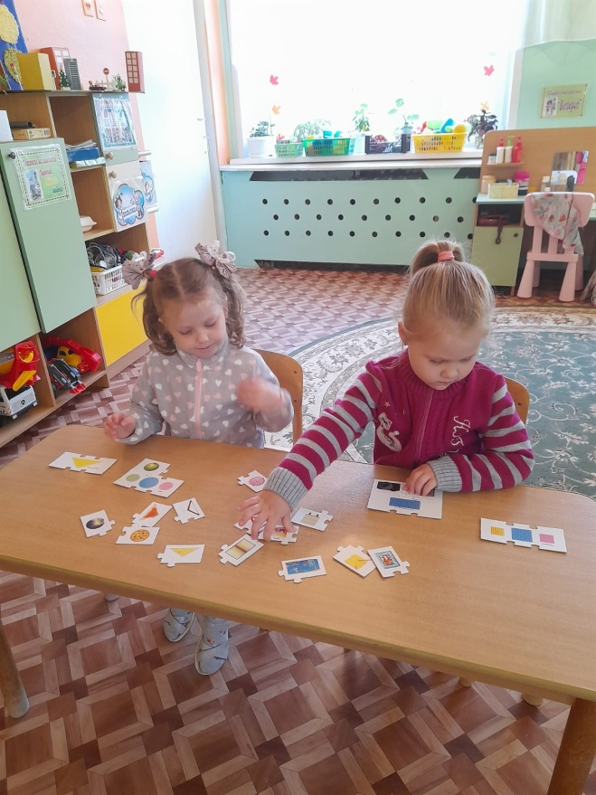
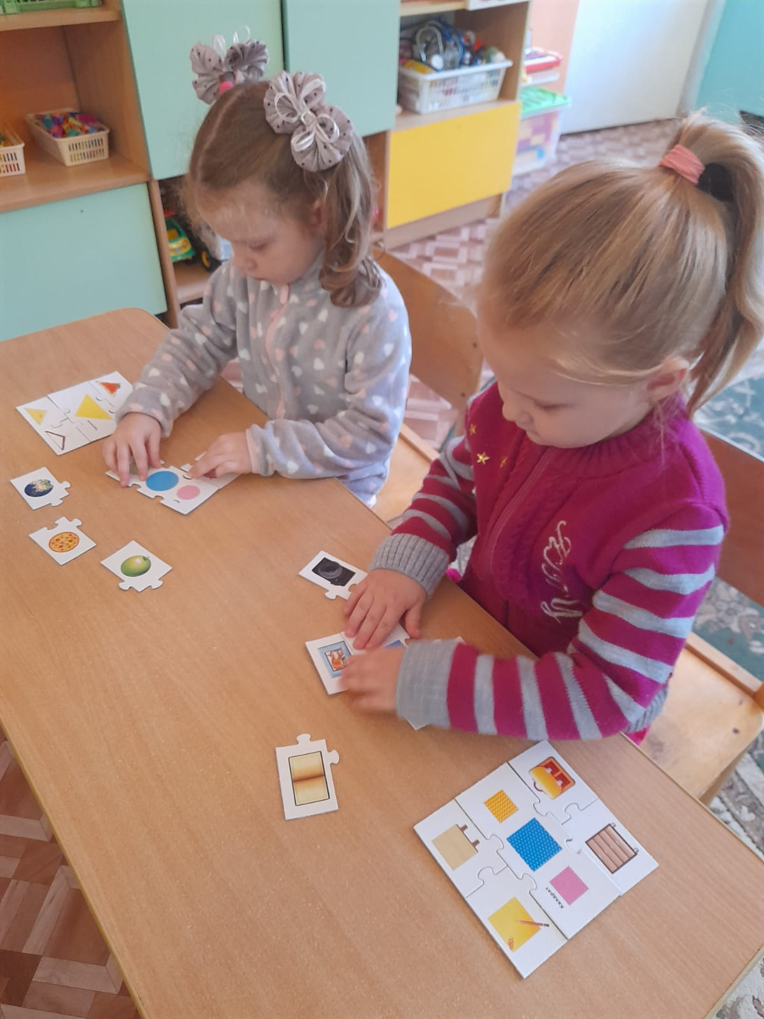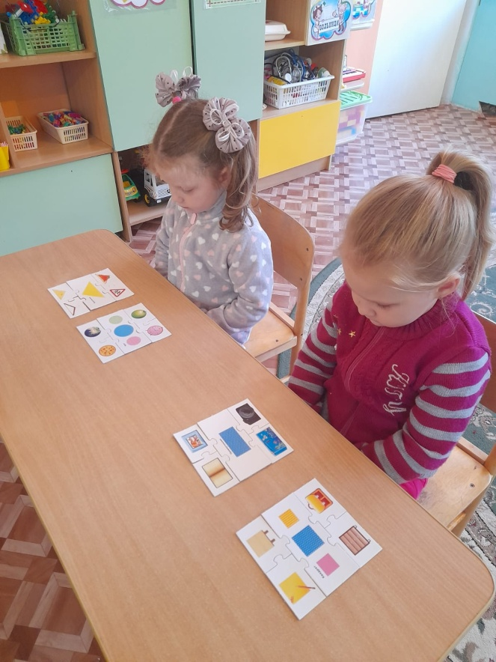

Игра «Форма и фигуры»

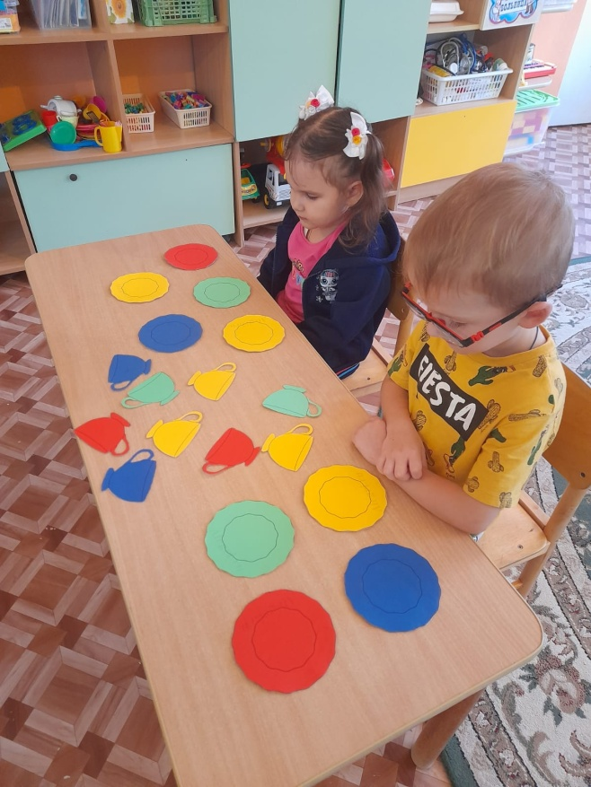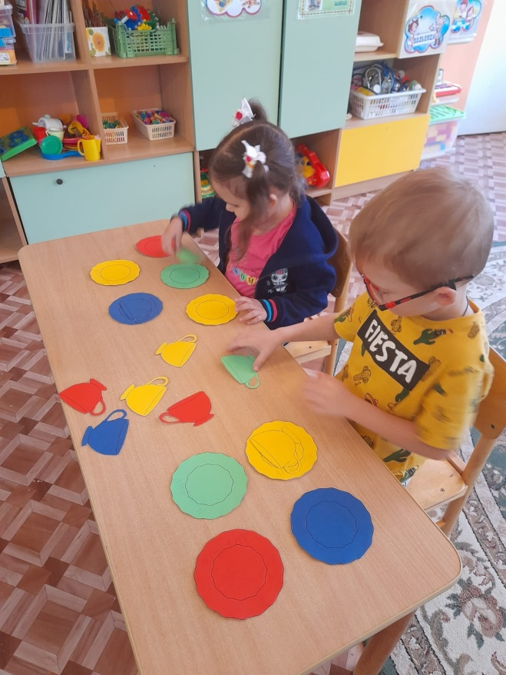

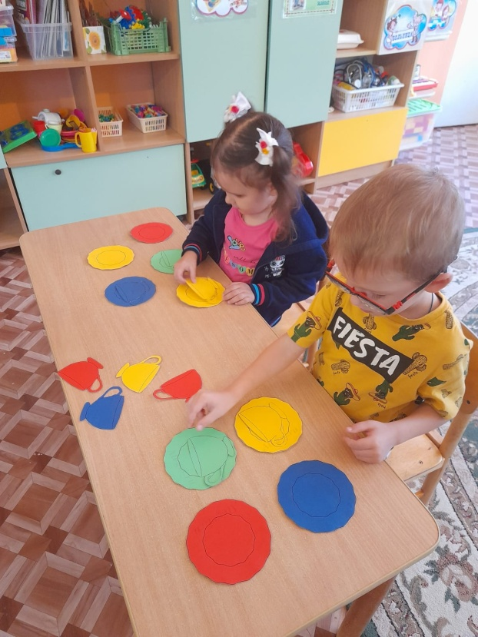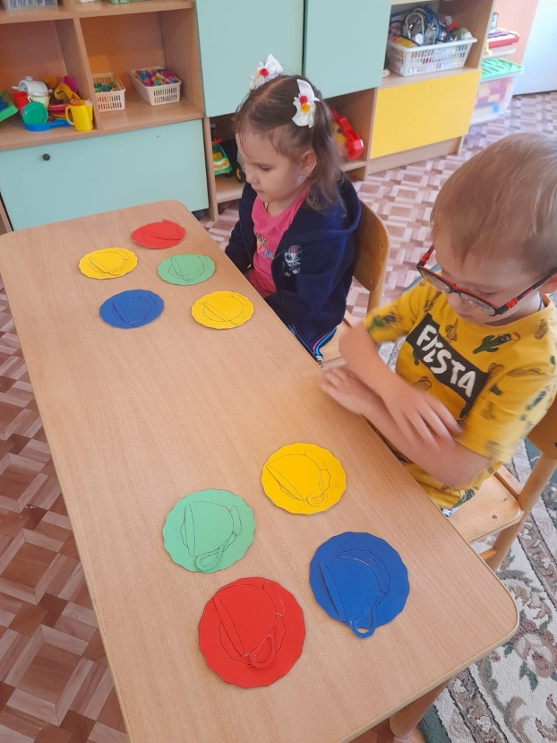

Игра « Подбери нужный цвет»

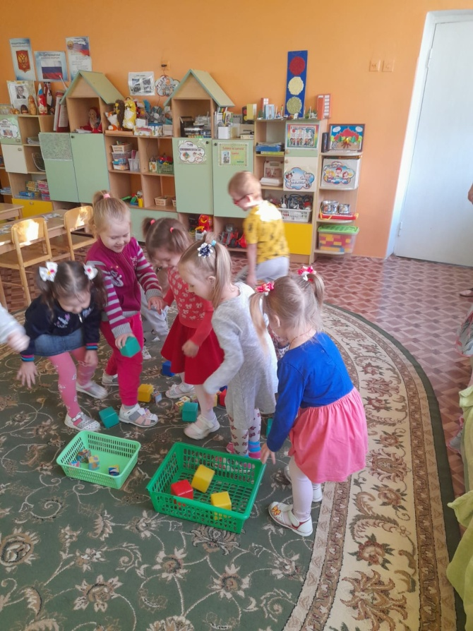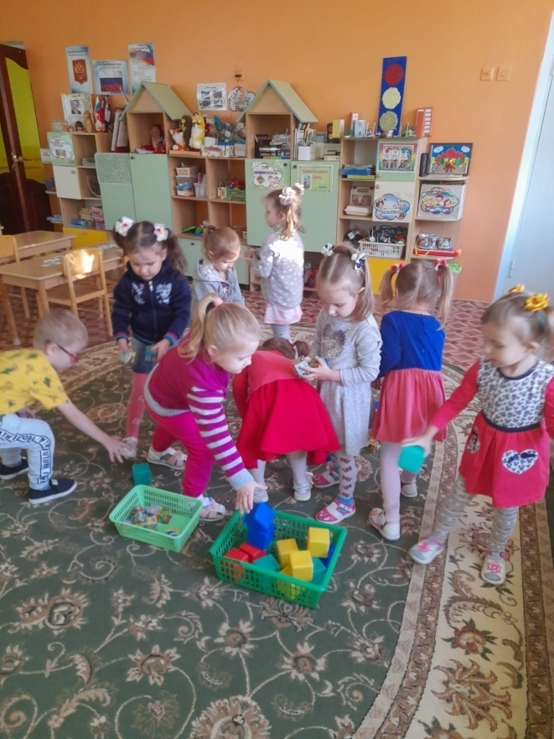

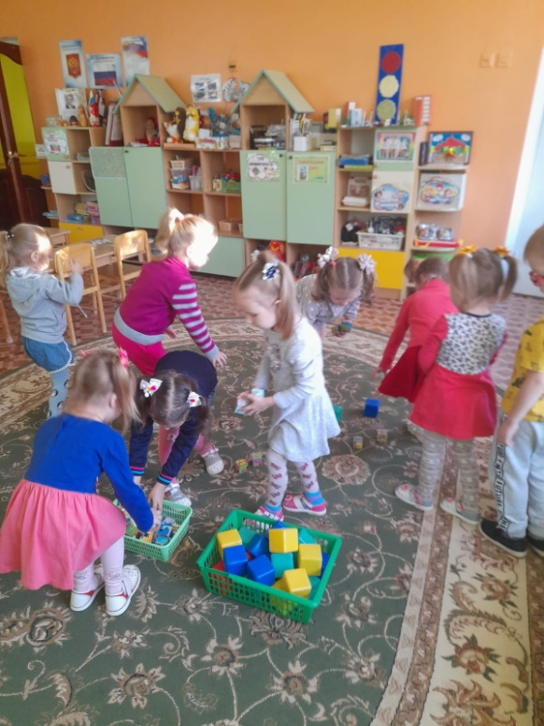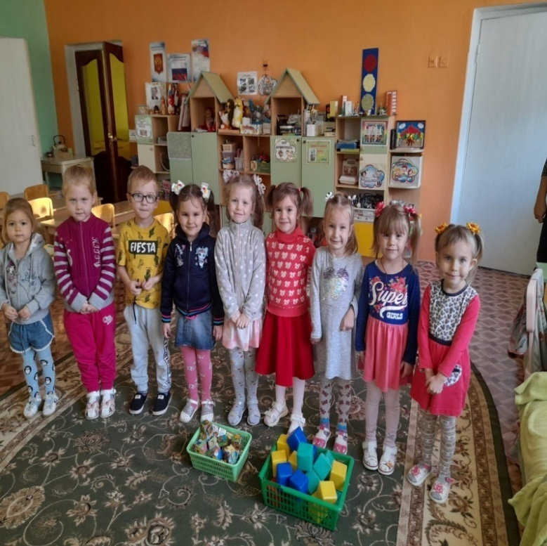
Игра «Разложи кубики по коробкам»

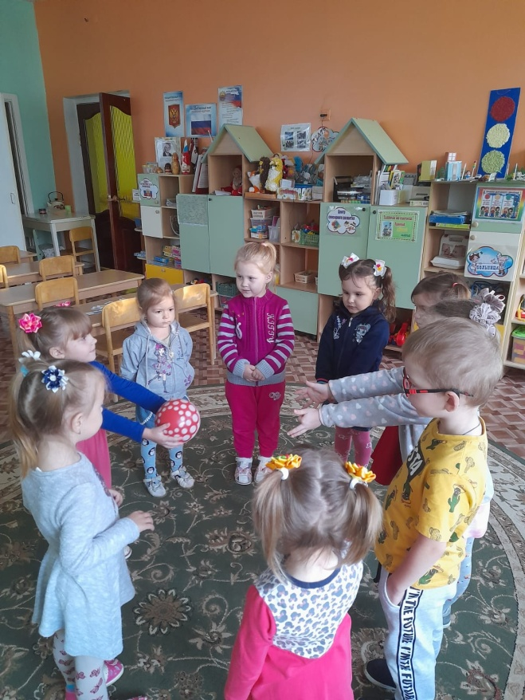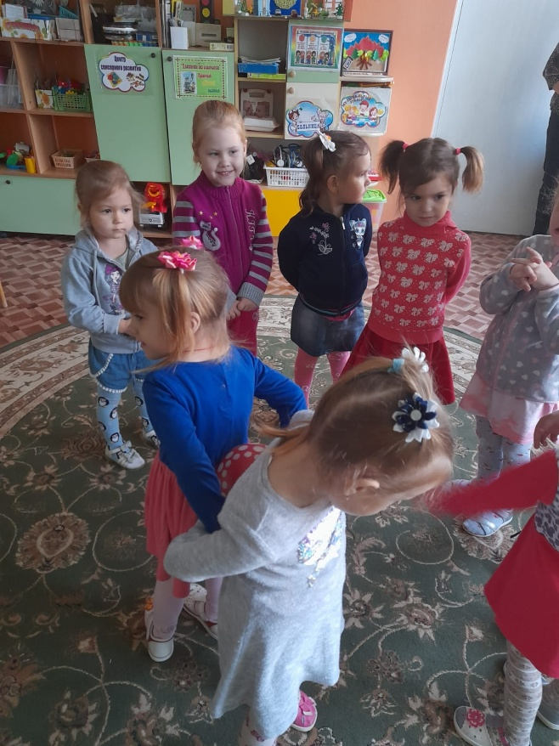

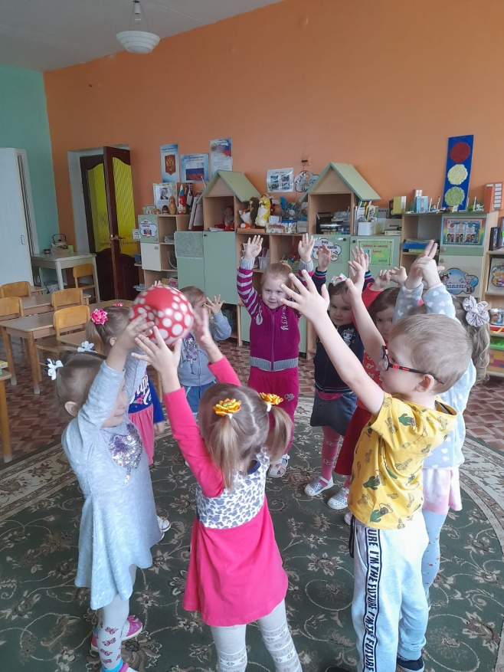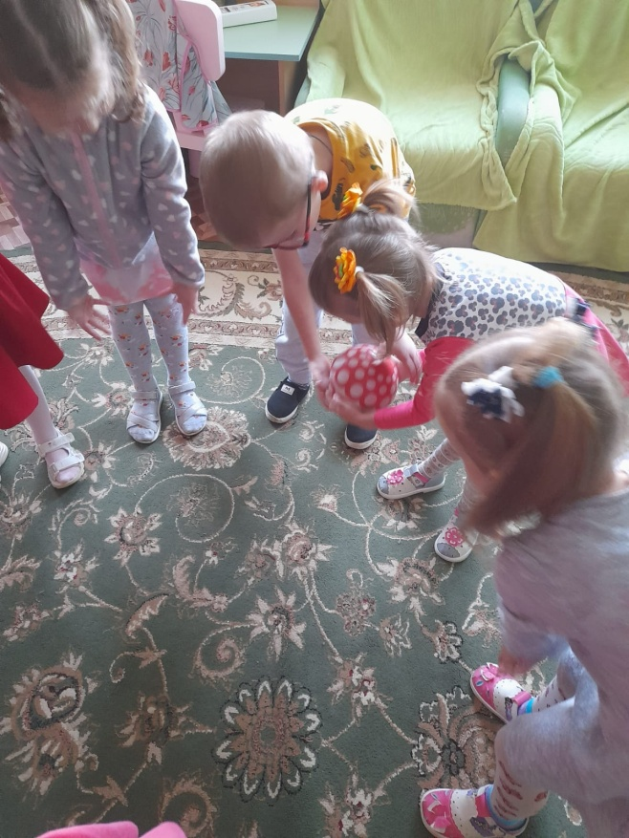
Игра «Если все мы встанем в круг, мяч тебе я передам мой друг» ( пространственные направления от себя)

